Numération CM2 – jeudi 19
1 - Sur cette feuille, indique la fraction correspondant à la partie grisée.
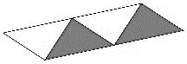 |  |  | 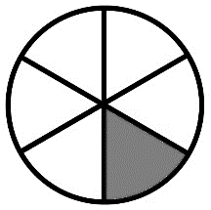 |  |  | 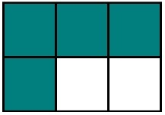 |  |  | 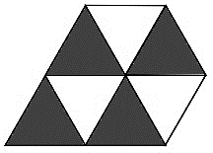 |  |  |  |  |  | 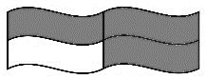

2 - Sur cette feuille, pour chaque ligne, indique la fraction correspondant à la partie grisée. Attention : une unité correspond à un cercle.
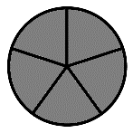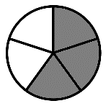

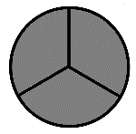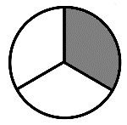

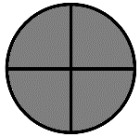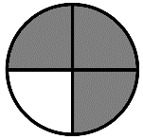

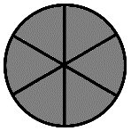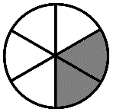

3 - Sur cette feuille, pour chaque ligne, colorie la fraction demandée. Attention : une unité correspond à un cercle.
 | 13 |  | 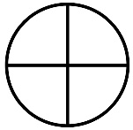
 | 4

 | 14 |  | 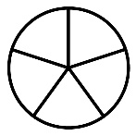
 | 5

 | 8 |  | 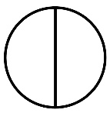
 | 2
4 - Écris les fractions en lettres, comme dans l’exemple.
Ex : | 2 | deux cinquièmes
 | 5

14 | .................................... |  | 6 | ....................................
20 |  |  | 13

2 | .................................... |  | 6 | ....................................
2 |  |  | 16

15 | .................................... |  | 32 | ....................................
100 |  |  | 10

45 | ....................................
30

2 - Écris les fractions suivantes en chiffres, comme dans l’exemple.
Ex : | deux cinquièmes | 2
 |  | 5

vingt douzièmes

trente-cinq dix-huitièmes

seize quarts

quarante-et-un tiers

cent-dix centièmes

quatre-vingt-neuf vingt-deuxièmes

cent-trente-quatre millièmes

